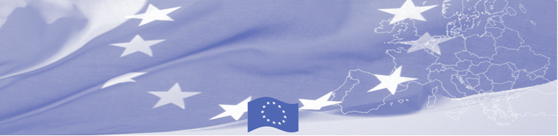
PRESS RELEASE

Для распространения 14 марта, 2016

БОМКА 9 поддерживает профессиональное развитие в области профилирования и идентификации

ЕС продолжает оказывать значительную поддержку, направленную на безопасность границ в Центральной Азии. В частности, 14-16 марта в Бишкеке пройдет национальный семинар по техникам идентификации и профилирования, организованный программой БОМКА в сотрудничестве с УВКБ ООН. Семинар будет проводиться европейским экспертом из Государственной пограничной охраны Латвии, в нем примут участие пограничники и эксперты из других правоохранительных ведомств Кыргызской Республики, работающие в сфере профилирования и идентификации различных групп и категорий лиц, пересекающих границу.

Данный семинар является частью программы БОМКА, направленной на совершенствование правовых и процедурных инструментов в управлении регулируемой и нерегулируемой миграцией на границах, в том числе в идентификации лиц, которые могут представлять угрозу общественному порядку и безопасности. Цель семинара - представление передовых практик ЕС в области идентификации и профилирования лиц, пересекающих границу. Участники семинара обменяются опытом в профилировании и его направлениях, изучат различные аспекты идентификации на контрольно-пропускных пунктах, включая криминальное профилирование, выявление уязвимых групп людей, сравнительный анализ информации, проверка документов и методы разработки профиля. Такие инструменты классификации как первое впечатление, привычки и характеристики, внешний вид, подозрительное поведение будут изучены теоретически и закреплены на практике посредством практических упражнений и групповых работ.

Проведение таких семинаров планируется во всех 5 странах Центральной Азии, по их итогам экспертами будут разработаны рекомендации по приведению существующих национальных механизмов профилирования и идентификации в соответствие с международными стандартами и передовыми практиками.

Первые мероприятия программы БОМКА прошли в 2003 году и с тех пор Программа укрепила партнерство с правительствами стран Центральной Азии в сфере содействия управлению границами. На реализацию программы БОМКА ЕС было выделено 33,6 миллионов евро за период 2003-2014 годы и почти 5 миллионов евро на реализацию 9 фазы (2015-2018).

Для получения дополнительной информации обращайтесь к Региональному менеджеру по внешним связям Программы БОМКА Ташиевой Жанне – + 996 312 394071 или janna.tashieva@icmpd.org
  Программа БОМКА реали-зуется Консорциумом парт-неров под руководством Государственной погранич-ной охраны Латвийской Республики:  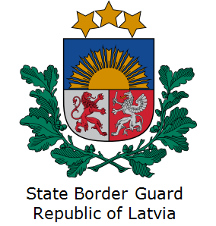 | Программа финансируется Европейским Союзом  Представительство Европейского Союза в Кыргызской Республике  Бульвар Эркиндик 21, Бизнес центр "Орион", 5й этаж  Бишкек, 720040, Кыргызская Республика  Телефон: +996 312 26 10 00  факс: +996 312 26 10 07  Email: delegation-kyrgyzstan@eeas.europa.eu  Website:http://eeas.europa.eu/delegations/  kyrgyzstan  Facebook:http://www.facebook.com/eudelkg | Европейский Союз включает в себя 28 государств-членов, объеди-нивших передовые достижения, ресурсы и судьбы своих народов. На протяжении 60 лет совместными усилиями им удалось создать зону стабильности, демократии и устойчивого развития, сохранив при этом культурное многообразие, личные свободы и атмосферу терпимости. Европейский Союз неуклонно стремится передавать и приобщать к своим достижениям и ценностям страны и народы, находящиеся за его пределами.

